Persbericht
Zumtobel gaat in zee met het Amsterdam Light Festival
Zumtobel steunt grote verlichtingsprojecten van het 3de Amsterdam Light Festival
Deze winter zal het Amsterdam Light Festival vanaf 27 november 2014 de Nederlandse hoofdstad verlichten. De Water Colors cruise opent met kunstwerken van Jacques Rival, Angus Muir, Alla Minawi en andere kunstenaars. Bovendien zal vanaf 11 december een verzameling van 15 kunstwerken de "Illuminade" wandeling door het Plantagedistrict van de stad verlichten. In totaal zullen 40 installaties Amsterdam in een bijzonder spectaculair winterfestival onderdompelen. Zumtobel steunt het Amsterdam Light Festival als hoofdsponsor terwijl ze ook twee belangrijke kunstprojecten van het evenement mee helpt realiseren.
Amsterdam, 28 november 2014 – De jury is samengesteld uit een panel van kunstexperts en -liefhebbers en heeft een heel divers aanbod van kunstwerken geselecteerd. De meeste werken werden speciaal gecreëerd voor het Amsterdam Light Festival en zijn nog nooit eerder tentoongesteld. De stad zal overspoeld worden door lichtsculpturen, -projecties en -installaties van hedendaagse lokale en internationale kunstenaars. De "Water Colors Cruise" brengt bezoekers langs kunstwerken opgesteld langs de Amstel en de beroemde stadsgrachten. De wandelroute "Illuminade" slingert doorheen het stadscentrum. Licht zal tijdens het festival een centrale rol spelen in heel de stad, ook musea en andere instellingen organiseren activiteiten rondom het thema licht en vergasten bezoekers op de meest recente innovaties uit de wereld van de lichtkunst.
Het thema van het festival, 'A Bright City', daagt kunstenaars uit om een eerbetoon aan het moderne Amsterdam te creëren. De daaruit resulterende kunstwerken zullen een uniek beeld schetsen van het moderne stadsleven in de Nederlandse hoofdstad. De Oostenrijkse partner in lichtoplossingen Zumtobel fungeert daarbij als een sleutelfiguur voor de realisatie van de centrale kunstwerken van het Amsterdam Light Festival, enerzijds door advies te geven en anderzijds met speciaal voor het evenement ontwikkelde lichtoplossingen. Zumtobel sponsort niet alleen het hele festival maar helpt ook bij de realisatie van twee belangrijke installaties: INTREPID, The Paper Boat van Katja Galyuk/City+Light en Re(bi)cycle Dome van Vasili Popov.

"Door in zee te gaan met het Amsterdam Light Festival, bevestigen we andermaal ons engagement voor licht en kunst," zegt Stefan von Terzi, Marketing Director bij Zumtobel. "We kijken ernaar uit om deel te nemen aan een van de grootste lichtfestivals van Europa en om daarbij zowel kunstenaars als ontwerpers met onze lichtoplossingen en onze ervaring te ondersteunen."
Zumtobel opent LightLab in Amsterdam
Op 16 januari 2015 zal Zumtobel in de stad Amsterdam officieel een gloednieuw creatief designcentrum openen. De opening gaat gepaard met de eerste expositie ooit van haar befaamde Masterpieces collectie met unieke lichtsculpturen van Zahad Hadid, Olafur Eliasson en Daniel Libeskind. De Masterpieces collectie zal tot midden maart 2015 in het alom gekende Architectuurcentrum Amsterdam (ARCAM) opengesteld worden voor het publiek.
Over het Amsterdam Light Festival
Het Amsterdam Light Festival is hét winterlichtfestival voor iedereen, jong en oud. Het historische stadscentrum van Amsterdam vormt het sfeervolle decor van het licht- en waterfestival dat meer dan 50 winterdagen duurt. Het festival toont lichtsculpturen en -projecties van hedendaagse (internationale) kunstenaars in de publieke ruimte. Het Amsterdam Light Festival brengt licht in de donkerste periode van het jaar en trakteert het publiek met kleurrijke kunstwerken.
http://www.amsterdamlightfestival.com/

Foto-onderschriften:
(Photo Credits: Janus van den Eijnden)
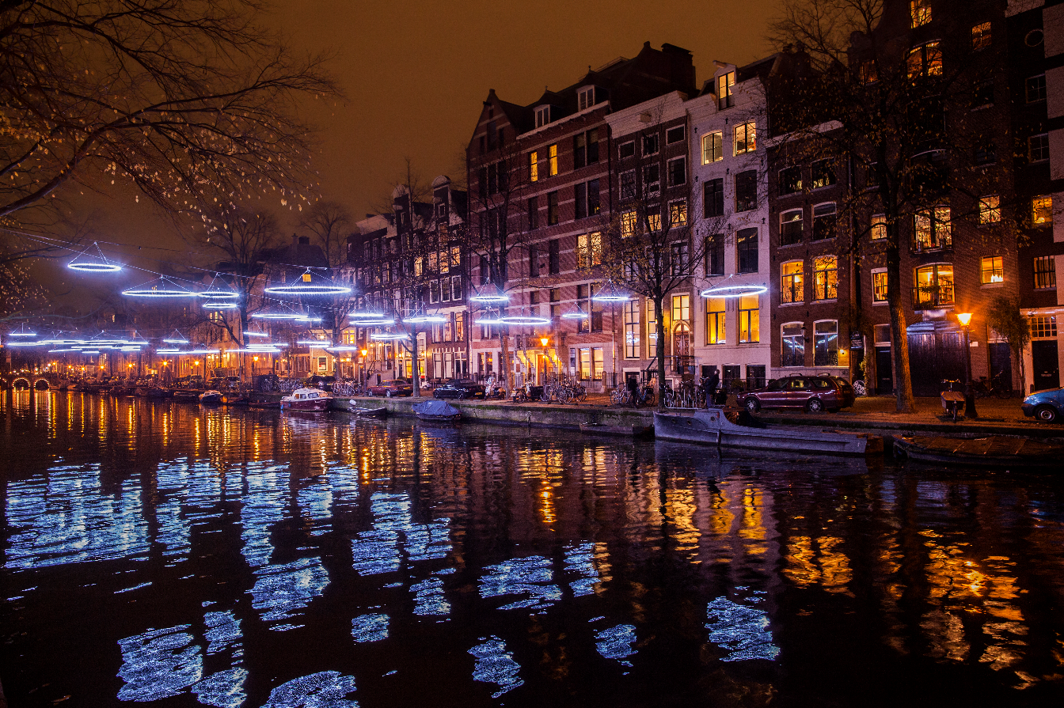
Foto 1: De derde editie van het Amsterdam Light Festival zal deze winter de Nederlandse hoofdstad verlichten.
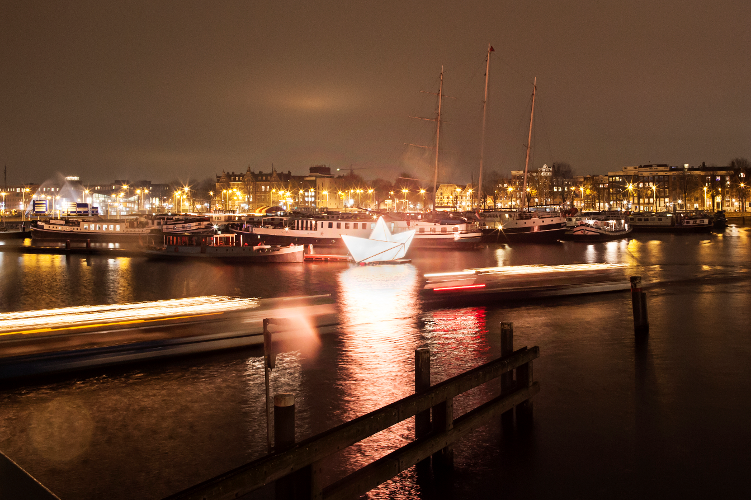
Foto 2: Zumtobel steunt het Amsterdam Light Festival als hoofdsponsor terwijl ze ook twee belangrijke kunstprojecten van het evenement mee helpt realiseren.
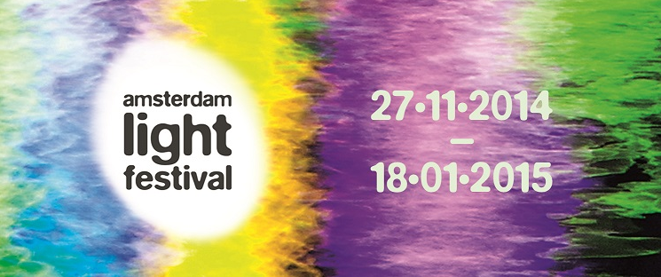

Foto 3: Header Amsterdam Light Festival 2014.
Contactpersoon voor de pers Amsterdam Light Festival:
Voor meer informatie, interviewaanvragen of royaltyvrije beelden kan u contact opnemen met:

Coebergh Communicatie & PR
Anne van der Wel
Leidsegracht 38-40
NL-1016 CM Amsterdam

Tel. +31 (0)20 470 87 87
e-mail anne@coebergh.nl

Contactpersoon voor de pers Zumtobel:
Zumtobel Lighting GmbH  Sophie Moser  PR Manager  Schweizer Strasse 30  A-6850 Dornbirn  Tel. +43-5572-390-26527  GSM +43-664-80892-3074  e-mail press@zumtobel.com  www.zumtobel.com | N.V. Zumtobel Lighting S.A.  Jacques Brouhier  Marketing Manager Benelux  Rijksweg 47  IndustriezonePuurs 442  2870 Puurs  Tel.: +32/(0)3/860.93.93  jacques.brouhier@zumtobelgroup.com  www.zumtobel.be  www.zumtobel.nl  www.zumtobel.lu
Verkoop:
N.V. Zumtobel Lighting S.A.
Rijksweg 47 – Industriezone Puurs nr. 442
B-2870 Puurs

Tel.: +32 3 860 93 93
Fax : +32 3 886 25 00
info@zumtobel.be
info@zumtobel.lu

www.zumtobel.be
www.zumtobel.nl
www.zumtobel.lu

Voor bijkomende contactgegevens in andere verkoopregio's verwijzen we u graag naar onze site: http://www.zumtobel.com/com-en/contact.html

Over Zumtobel
Zumtobel is de internationaal toonaangevende aanbieder van globale lichtoplossingen die het samenspel van licht en architectuur ‘beleefbaar’ maakt. Als pionier op het vlak van innovatie kan Zumtobel een omvangrijk aanbod van hoogwaardige armaturen en lichtmanagementsystemen voor de professionele gebouwverlichting in de toepassingsdomeinen kantoor, vorming, verkoop, handel, hotel en wellness, gezondheid, kunst en cultuur en industrie aanbieden. Zumtobel is een merk van Zumtobel AG met hoofdzetel in Dornbirn, Vorarlberg (Oostenrijk).
Zumtobel. The Light.

